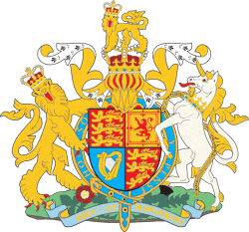
Тиждень
іноземної мови - 2015

№ п/п | Виховні заходи | Класи | Дата
1. | Урочиста лінійка з нагоди відкриття тижня іноземної мови | 1-11 | 23.11
2. | Всеукраїнський конкурс з англійської мови Британської Лінгвістичної Академії за підтримки Оксфордської освітньої групи | 2-11 | 23.11-25.11
3. | Всеукраїнський конкурс «Гринвіч» | 3-11 | 25.11
4. | Конкурс на кращу презентацію  на англійській мові | 10-11 класи | 27.11
5. | Brain-Ring “Across the Books by British Writers” | 11 | 26.11
6. | Show  «Miss (Mr) Great Britain" | 10 | 26.11
7. | Quiz «English-Speaking World» | 9-Б | 25.11
8. | Вікторина “Travelling to the Great Britain” | 9-А | 27.11
9. | Quiz “The Cleverest” | 8 класи | 26.11
10. | Вікторина “I Know London” | 8-A | 26.11
11. | Розв’язування кросвордів | 7 класи | 27.11
12. | Пізнавальна вікторина  «English-Speaking Countries» | 6 класи | 26.11
13. | Конкурс знавців англійської мови “Star Time” | 5 класи | 24.11-25.11
14. | Конкурс малюнків”My Leisure Time” | 4 класи | 24.11
15. | Перегляд мультфільмів | 3-4 класи | 26.11
16. | Конкурс на кращий переклад сучасних англомовних віршів | 3-А | 23.11
17. | Конкурс постерів “My Family” | 3 класи | 23.11
18. | Конкурс читців | 3-4 класи | 26.11- 27.11
19. | The Holiday of the English Language | 2 класи | 24.11-26.11
20. | Конкурс “The Best Writer” | 2-4 класи | 23.11

